**Taller N 3 Exploración del entorno natural.**

**Animales de la granja.**

|  |
| --- |
| **Nombre:** |
| **Fecha:** |

* Observa el siguiente video [EL PERRO CHOCOLO - ADIVINA ADIVINA- JUGUEMOS EN EL CAMPO - YouTube](https://www.youtube.com/watch?v=q6GPFWvHgQs).
* Comenta lo observado en el video responde las siguientes preguntas

¿Qué animales observaste?

¿Qué tipo de animales son los observados en el video?

¿De qué se alimentan los animales de la granja?

¿Cómo pueden ayudar a los seres humanos los animales de la granja?

De los animales observados ¿Cuál fue tu favorito?

* Colorea la granja y pega SÓLO los animales de la granja.

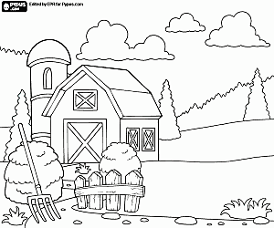

* Dibuja el animal de la granja que más te llamó la atención de los vistos en clases.

|  |
| --- |
|  |